Zezwolenia na pracę cudzoziemców w Polsce   
w 2019 r.[1]

W latach 2015-2019 obserwowano w Polsce systematyczny wzrost liczby wydawanych zezwoleń na pracę cudzoziemców. W 2019 r. wydano ich 444,7 tys. Było to o 116,0 tys. więcej niż w 2018 r. oraz o 379,0 tys. więcej niż w 2015 r. Zezwolenia na pracę cudzoziemców wydawano najczęściej obywatelom Ukrainy.

74,3%

wydanych zezwoleń dotyczyło obywateli Ukrainy

Zezwolenie na pracę to dokument, który uprawnia cudzoziemca do podjęcia legalnej pracy pod warunkiem posiadania wizy lub zezwolenia na pobyt czasowy pozwalającego na wykonywanie pracy w Polsce. Każdy cudzoziemiec, który na mocy przepisów nie jest zwolniony z obowiązku posiadania zezwolenia na pracę w Polsce, chcący podjąć zatrudnienie na terytorium Polski, musi posiadać odpowiednie zezwolenie.

Wnioskodawcą oraz stroną postępowania w sprawie wydania zezwolenia na pracę cudzo-ziemca jest każdorazowo podmiot powierzający wykonywanie pracy cudzoziemcowi. Zezwo-lenia wydawane są przez właściwego wojewodę. Właściwość ta ustalana jest głównie   
ze względu na siedzibę lub miejsce zamieszkania podmiotu powierzającego wykonywanie pracy i nie musi być tożsama z miejscem wykonywania pracy przez obcokrajowca.

W 2019 r. w Polsce wydano 444,7 tys. zezwoleń na pracę cudzoziemców. Było to o ponad 35% więcej niż w 2018 r. i prawie 7-krotnie więcej niż w 2015 r. Względem 2018 r. we wszystkich województwach nastąpił wzrost liczby wydanych zezwoleń na pracę cudzoziemców. W 2019 r. najwięcej wydano ich w województwie mazowieckim. Jednak udział zezwoleń wydawanych   
w tym województwie w ogólnej liczbie wydawanych zezwoleń w kraju maleje. Na przykład   
w 2015 r. w stanowiły one 49,4%, a w 2019 r. 19,4%.

|  |  |  |  |  |  |
| --- | --- | --- | --- | --- | --- |
| WYSZCZEGÓLNIENIE | 2015 | 2016 | 2017 | 2018 | 2019 |
| **POLSKA** | **65786** | **127394** | **235626** | **328768** | **444738** |
| Dolnośląskie | 3388 | 10880 | 12284 | 19158 | 23907 |
| Kujawsko-pomorskie | 3347 | 4998 | 6504 | 25682 | 37976 |
| Lubelskie | 1615 | 2782 | 5254 | 8043 | 12981 |
| Lubuskie | 2666 | 3581 | 7452 | 10748 | 16395 |
| Łódzkie | 1305 | 3577 | 19345 | 32423 | 41993 |
| Małopolskie | 6291 | 15138 | 22162 | 27534 | 37389 |
| Mazowieckie | 32502 | 48126 | 75271 | 79670 | 86348 |
| Opolskie | 1218 | 2794 | 5798 | 9584 | 11578 |

**Tablica 1. Zezwolenia na pracę cudzoziemców**

**Tablica 1. Zezwolenia na pracę cudzoziemców (dok.)**

|  |  |  |  |  |  |
| --- | --- | --- | --- | --- | --- |
| WYSZCZEGÓLNIENIE | 2015 | 2016 | 2017 | 2018 | 2019 |
| Podkarpackie | 936 | 1754 | 3730 | 5378 | 8551 |
| Podlaskie | 643 | 1011 | 2898 | 5339 | 9796 |
| Pomorskie | 4133 | 7889 | 12480 | 20929 | 30409 |
| Śląskie | 2003 | 7175 | 23160 | 21924 | 39077 |
| Świętokrzyskie | 603 | 1765 | 3252 | 4177 | 6166 |
| Warmińsko-mazurskie | 506 | 1483 | 5228 | 6936 | 10504 |
| Wielkopolskie | 3608 | 10231 | 21036 | 36464 | 49069 |
| Zachodniopomorskie | 1022 | 4210 | 9772 | 14779 | 22599 |

W 2019 r. największą po województwie mazowieckim liczbę zezwoleń wydano w województwie wielkopolskim (11,0% ogólnej liczby pozytywnych decyzji). W województwie tym w latach   
2015-2019 liczba zezwoleń na pracę cudzoziemców wzrosła 14-krotnie. W analizowanych latach największy wzrost liczby zezwoleń wystąpił w województwie łódzkim (32-krotny wzrost).

Najmniejsza część ogólnej liczby zezwoleń na pracę cudzoziemców, wydana została w województwach: świętokrzyskim oraz podkarpackim (w każdym z wymienionych województw poniżej 2%), przy czym między 2015 r. a 2019 r. miał tam miejsce odpowiednio 10-krotny i 9-krotny wzrost liczby wydanych zezwoleń.

Mapa 1. Zezwolenia na pracę cudzoziemców według płci w 2019 r.

W 2019 r. wśród wydanych zezwoleń na pracę cudzoziemców zdecydowana większość, bo 75,0%, dotyczyła mężczyzn. Przewaga mężczyzn w tym względzie występowała we wszystkich województwach. Udział kobiet wśród cudzodziemców, dla których pracodawcy uzyskali zgodę na pracę, powyżej średniej dla całej Polski (25,0%), odnotowano w połowie województw (8),   
a największy w województwie łódzkim (31,2%). Najmniejszy odsetek wystąpił w województwie lubelskim, gdzie przeciętnie jedynie co 9 zezwolenie udzielone było kobiecie.

Większość zezwoleń na pracę cudzoziemców wydawana jest mężczyznom

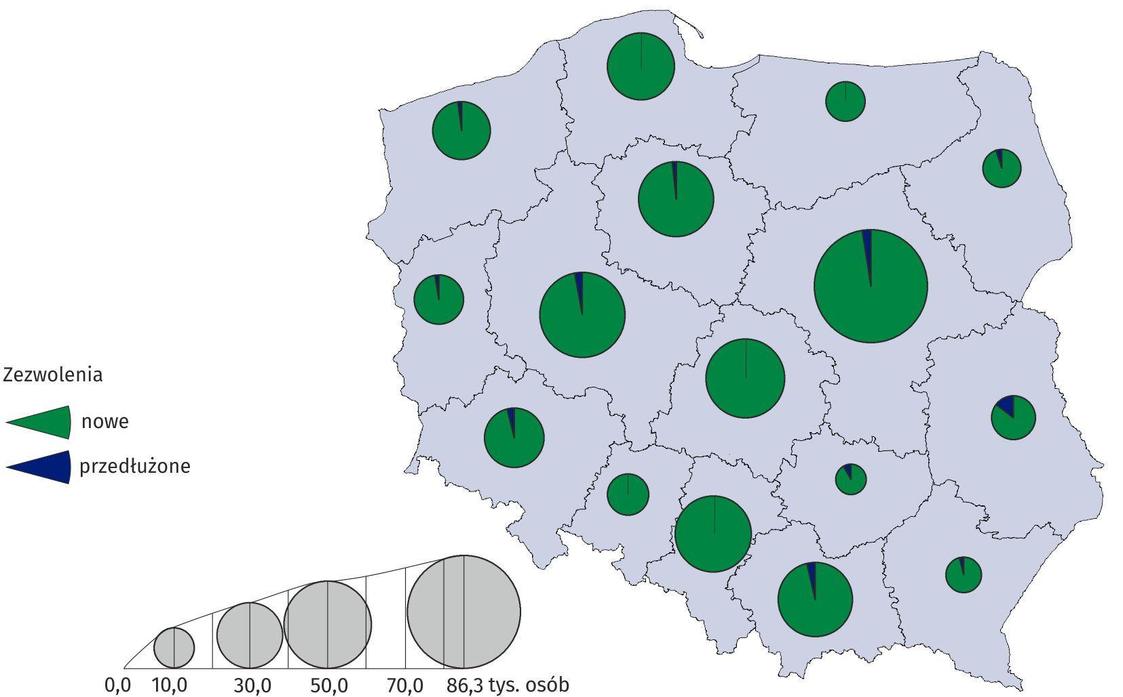Mapa 2. Nowe i przedłużone zezwolenia na pracę cudzoziemców w 2019 r.

We wszystkich województwach zezwolenia na pracę cudzoziemców, które nie były kontynuacją wcześniejszych zezwoleń stanowiły ponad 85%

W Polsce w zdecydowanej większości wydawane są zezwolenia na pracę cudzoziemców, które nie są kontynuacją wcześniejszych zezwoleń. W 2019 r. stanowiły one 97,5% wszystkich wydanych zezwoleń. Najwięcej przedłużeń zezwoleń zostało wydano w województwie lubelskim (14,6%). Znaczny udział odnotowano także w województwie świętokrzyskim (8,4%). Najrzadziej zgody na kontynuację pracy cudzoziemców udzielano w województwach: łódzkim, opolskim, pomorskim, śląskim i warmińsko-mazurskim. W każdym z wymienionych województw stanowiły one mniej niż 1% ogólnej liczby zezwoleń na pracę cudzoziemców.

Wykres 1. Struktura zezwoleń na pracę cudzoziemców według obywatelstwa w 2019 r.

W 2019 r. wydano w Polsce   
zezwolenia na pracę cudzoziemcom ze 131 państw oraz   
4 bezpaństwowcom

W 2019 r. łącznie w Polsce zezwolenia na pracę wydano obywatelom 131 państw oraz 4 bezpaństwowcom. Najczęściej przyznawane były obywatelom Ukrainy. Ponad 74% cudzoziemców, którym udzielono zgody na pracę w Polsce, posiadało paszport tego państwa. Rynek pracy cudzoziemców w największym stopniu zdominowany był przez obywateli Ukrainy w województwie   
dolnośląskim, gdzie 83,2% zezwoleń wydanych w tym województwie skierowanych było   
do obywateli tego kraju. Mniejszy niż połowę udział Ukraińców wśród cudzoziemców, którzy otrzymali zezwolenie na pracę, odnotowano w województwie podlaskim. W województwach podlaskim i lubelskim cudzoziemcy, którym udzielono zgody na pracę w Polsce w ponad 30% byli obywatelami Białorusi. W kraju stanowili on drugą, co do wielkości nację otrzymującą zezwolenia na pracę (6,1 % udziału w ogólnej ich liczbie).

Mapa 3. Udział zezwoleń wydanych obywatelom Ukrainy w ogólnej liczbie wydanych zezwoleń   
na pracę cudzoziemców w 2019 r.

W 2019 r. we wszystkich województwach najwięcej zezwoleń na pracę cudzoziemców wydano dla obywateli Ukrainy

Obok wyżej wymienionych nacji, warto dodać, że w 2019 r. zauważalny odsetek zezwoleń trafił także do obywateli Nepalu (2,1%), Mołdawii (1,9%) oraz Indii (1,8%). Największą liczbę zezwoleń na pracę (w ogólnej liczbie wydanych zezwoleń w województwie) obywatelom Nepalu wydano   
w województwie zachodniopomorskim, obywatelom Mołdawii w województwie świętokrzyskim, a obywatelom Indii w województwie mazowieckim.

W Polsce w 2019 r. pracodawcy, którzy uzyskiwali zezwolenia na pracę dla cudzoziemców prowadzili działalność gospodarczą głównie w sekcjach PKD[2]: budownictwo (25,4% udziału w ogólnej liczbie zezwoleń), przetwórstwo przemysłowe (22,8%), administrowanie i działalność wspierająca (22,4%) oraz transport i gospodarka magazynowa (15,8%). W 2019 r. we wszystkich województwach łączny udział zezwoleń dla wymienionych wyżej sekcji PKD przekroczył 76%.

Mapa 4. Struktura zezwoleń na pracę cudzoziemców według sekcji PKD w 2019 r.

Analizując zróżnicowanie przestrzenne wydanych zezwoleń na pracę według sekcji PKD można zauważyć, że pracodawcy należący do sekcji budownictwo najliczniej reprezentowani byli   
w województwie kujawsko-pomorskim (35,2% ogólnej liczby zezwoleń na pracę w tym województwie). Najmniej było ich w województwie lubuskim (10,7%). Z kolei sekcja przetwórstwo przemysłowe dominowała w województwie warmińsko-mazurskim – 36,6%. Najmniejszy jej udział odnotowano w województwie lubelskim (7,8%). Najwięcej, bo 43,3% zezwoleń na pracę cudzoziemców uzyskiwali pracodawcy z sekcji administrowanie i działalność wspierająca w województwie łódzkim. Natomiast w województwie świętokrzyskim było to zaledwie 12,5%. W województwie lubelskim wydane zezwolenia na pracę w sekcji transport i gospodarka magazynowa stanowiły blisko 40% wydanych zezwoleń na pracę cudzoziemców. Najrzadziej ta sekcja była reprezentowana w województwie kujawsko-pomorskim (6,7%).

Biorąc pod uwagę liczbę wydanych zezwoleń na pracę według wybranych wielkich grup Klasyfikacji Zawodów i Specjalności można zaobserwować, że w 2019 r. w Polsce najliczniejszą grupę   
stanowili robotnicy przemysłowi i rzemieślnicy (38,7% ogólnej liczby wydanych zezwoleń). Znaczny udział zaobserwowano także dla pracowników wykonujący prace proste (27,5%)   
oraz dla operatorów i monterów maszyn i urządzeń (20,0%). Łączny udział zezwoleń dla wymienionych grup zawodów przekraczał 80% we wszystkich województwach z wyjątkiem województwa mazowieckiego (78,6%).

Mapa 5. Struktura zezwoleń na pracę cudzoziemców według wielkich grup zawodów w 2019 r.

Wyraźna przewaga udziału zezwoleń na pracę dla robotników przemysłowych i rzemieślników   
w ogólnej liczbie zezwoleń na pracę cudzoziemców wystąpiła w województwach: kujawsko-  
-pomorskim (61,6%), podlaskim (50,9%) oraz podkarpackim (50,4%). Ta grupa zawodów dominowała w większości województw, a najrzadziej pojawiała się w dokumentach wydawanych   
w województwie lubuskim (28,4%). W województwie lubelskim zezwolenia były przyznane cudzoziemcom głównie dla operatorów i monterów maszyn i urządzeń (42,6%). Z kolei w województwie pomorskim zezwolenia na pracę w zawodach z tej grupy stanowiły zaledwie 10,4%.   
W udzielonych zezwoleniach na pracę licznie reprezentowane były także zawody zakwalifikowane do prac prostych. Ponad 38% stanowiły one wśród wydanych cudzoziemcom w województwie wielkopolskim. Najrzadziej ta grupa zawodów reprezentowana była w województwie lubelskim, gdzie co 12 zezwolenie na pracę cudzoziemców dotyczyło prac prostych.

|  |  |
| --- | --- |
| Opracowanie merytoryczne:  **Urząd Statystyczny w Bydgoszczy**  **Dyrektor dr Wiesława Gierańczyk**  Tel: 52 366 93 390 | Rozpowszechnianie: **Rzecznik Prasowy Prezesa GUS** **Karolina Banaszek**Tel: 695 255 011 |

|  |  |  |
| --- | --- | --- |
| **Wydział Współpracy z Mediami**  Tel:22 608 34 91, 22 608 38 04  **e-mail:** [**obslugaprasowa@stat.gov.pl**](mailto:obslugaprasowa@stat.gov.pl) |  | www.stat.gov.pl |
|  | @GUS_STAT |
|  | @GlownyUrzadStatystyczny |

**Powiązane opracowania**

[Zezwolenia na pracę cudzoziemców w Polsce w 2018 r.](https://stat.gov.pl/obszary-tematyczne/rynek-pracy/opracowania/zezwolenia-na-prace-cudzoziemcow-w-polsce-w-2018-r-,18,3.html)

[Zezwolenia na pracę cudzoziemców w województwie kujawsko-pomorskim w 2018 r.](https://bydgoszcz.stat.gov.pl/dla-mediow/informacje-prasowe/zezwolenia-na-prace-cudzoziemcow-w-wojewodztwie-kujawsko-pomorskim-w-2018-r-,267,1.html)

[Zezwolenia na pracę cudzoziemców w województwie kujawsko-pomorskim w 2017 roku](http://bydgoszcz.stat.gov.pl/dla-mediow/informacje-prasowe/zezwolenia-na-prace-cudzoziemcow-w-wojewodztwie-kujawsko-pomorskim-w-2017-roku,217,1.html)

**Ważniejsze pojęcia dostępne w słowniku**

[Zezwolenie na pracę dla cudzoziemca](https://stat.gov.pl/metainformacje/slownik-pojec/pojecia-stosowane-w-statystyce-publicznej/3485,pojecie.html)

[Cudzoziemcy](https://stat.gov.pl/metainformacje/slownik-pojec/pojecia-stosowane-w-statystyce-publicznej/723,pojecie.html)

[Obywatelstwo](https://stat.gov.pl/metainformacje/slownik-pojec/pojecia-stosowane-w-statystyce-publicznej/8,pojecie.html)

1. Informację opracowano na podstawie danych MRPiPS dotyczących zezwoleń na pracę cudzoziemców.
2. Polska Klasyfikacja Działalności – PKD 2007.